Załącznik nr 6
Pomiary:
Łazienka Męska:
Podłoga: 2,63 m2 + 2,57 m2 = 5,20 m2
Gres do położenia na ściany do wysokości 1,70 m:
7,86m2 + 6,99 m2 = 14,85 m2
Łazienka Damska
Podłoga 2,8m2 + 1,57 m2 = 4,37 m2
Gres do położenia na ściany do wysokości 1,70 m:
8,05 m2 + 6,74 m2 = 14,79 m2

Ściany toaleta damska i męska (całość) : 44,40 m2

Załącznik nr 7

Dokumentacja fotograficzna:

Toaleta damska
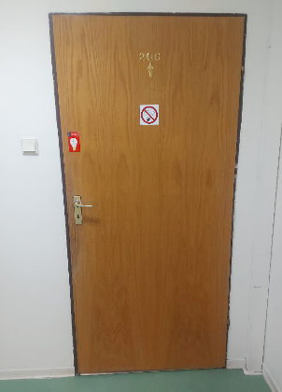
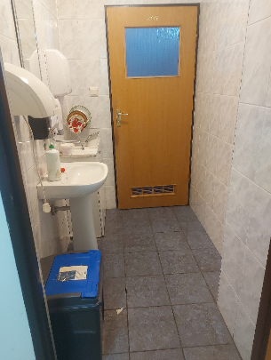
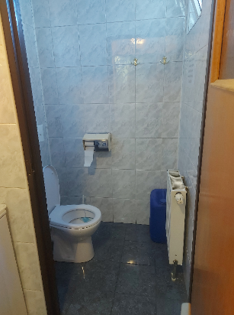

Toaleta męska:
